ПНИПУ

Пермский национальный исследовательский политехнический университет

Лабораторная работа ООП 1

Выполнил студент ИВТ-23-2б

Меновщиков Глеб Николаевич

Проверила:

Доцент кафедры ИТАС

Ольга Андреевна Полякова

2024

**11 Вариант**. Поле first – дробное положительное число, оклад, поле second – целое положительное число, количество отработанных дней. Реализовать метод summa() –вычисление начисленной суммы за данное количество дней по формуле: оклад/количество_дней_месяца*количество_отработанных _дней

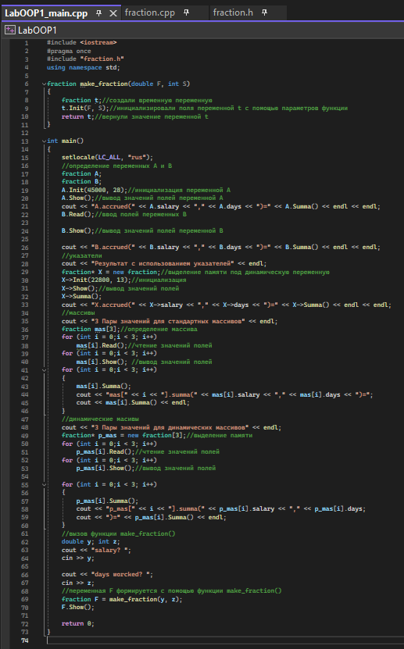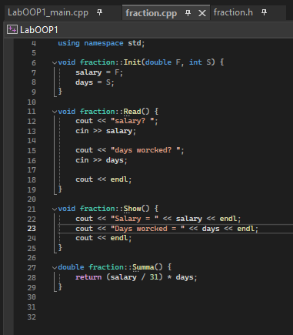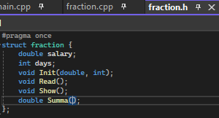

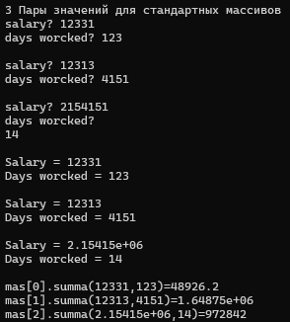

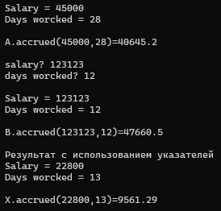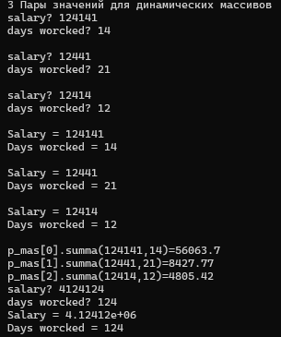

Ответы на вопросы:

1. Что такое класс? это определяемый пользователем тип или структура данных.

2. Что такое объект (экземпляр) класса?

3. Как называются поля класса? Характеристики объекта

4. Как называются функции класса?

5. Для чего используются спецификаторы доступа? возможность/невозможность работы с теми или иными полями.

6. Для чего используется спецификатор public? методы и данные класса, разрешены для доступа. Определяют внешний интерфейс класса.

7. Для чего используется спецификатор private? методы и данные класса, доступ разрешен только внутри класса. Рекомендуется закрывать данные класса.

8. Если описание класса начинается со спецификатора class, то какой спецификатор доступа будет использоваться по умолчанию? private

9. Если описание класса начинается со спецификатора struct, то какой спецификатор доступа будет использоваться по умолчанию? public

10. Какой спецификатор доступа должен использоваться при описании интерфейса класса? Почему? Public потому что не скрыт

11. Каким образом можно изменить значения атрибутов экземпляра класса? Прямое присваивание

12. Каким образом можно получить значения атрибутов экземпляра класса? getValue()

13. Класс описан следующим образом

struct Student

{

string name; int group;

………

};

Объект класса определен следующим образом

Student *s=new Student;

Как можно обратиться к полю name объекта s? s->name = "Иванов"

14. Класс описан следующим образом

struct Student

{

string name; int group;

……..

};

Объект класса определен следующим образом

Student s;

Как можно обратиться к полю name объекта s? s.name = "Иванов"

15. Класс описан следующим образом

class Student

{

string name; int group;

…….

};

Объект класса определен следующим образом

Student *s=new Student;

Как можно обратиться к полю name объекта s? s->name = "Иванов"

16. Класс описан следующим образом

class Student

{

string name; int group; public:

…..

};

Объект класса определен следующим образом

Student s;

Как можно обратиться к полю name объекта s? s.name = "Иванов";

17. Класс описан следующим образом

class Student

{

public:

char* name; int group;

………

};

Объект класса определен следующим образом

Student *s=new Student;

Как можно обратиться к полю name объекта s?

s->name = new char[50];

strcpy(s->name, "Иванов");